LUNA BLANCA RESORT & SPA

ОБЩАЯ ИНФОРМАЦИЯ О ГОСТИНИЦЕ / КОНЦЕПЦИЯ УЛЬТРА ВСЕ ВКЛЮЧЕНО

ЛЕТО 2023

КЛАСС | 5***** | АДРЕС | Кумкой No:89 • Сиде /Анталия
ИНВЕСТОР | ERŞA İNŞAAT TUR. TİC. A.Ş. | ТЕЛЕФОН | + 90 242 777 0 333
ПЛОЩАДЬ | 12.000M² | ФАКС | + 90 242 777 0 339
ГОД ОТКРЫТИЯ 2014 |  | EMAİL | info@lunablancahotel.com
ЗДАНИЕ ОТЕЛЯ 6-ЭТАЖНЫЙ ГЛАВНЫЙ КОРПУС |  | WEB | www.lunablancahotel.com

Находящийся в Анталии , в городе Сиде , в населеном пункте Кумкей, наш отель построен в 300 м от кристально чистого морского побережья, в 65 км от аэропорта Антальи и в 70 км от центра города Антальи. Наш отель выходит на первый план своей своеобразной архитектурой и имеет свой частный пляж с мелким песком и лежаками на 600 человек. Различные размеры бассейнов для всех возрастных пар - это рай для отдыха. Общая площадь отеля составляет 12,000 м ². 7-этажное основное здание имеет в общей сложности 316 номеров.

Отражая все характеристики турецкого гостеприимства мы хотим на сто процентов сделать счастливыми наших гостей. Тщательно подготовленная нами концепция "Ультра все включено" начинается по прибытии. Мы предлагаем нашим гостям “ Приветственный Стэнд ” и продолжаем богатым выбором напитков и еды в течение 24 часов.

Во всех номерах отеля: паркетные полы, кондиционер, сейф, спутниковые каналы с плоским телевизором, мини- бар, телефон с прямым набором номера, электронная система блокировки карты, детектор дыма, ванная комната с душем и феном, 220 вольт электроснабжения. Есть специальные номера для гостей с физическими недостатками. Также во всех номерах и во всех блоках отеля есть беспроводной доступ к Интернету.
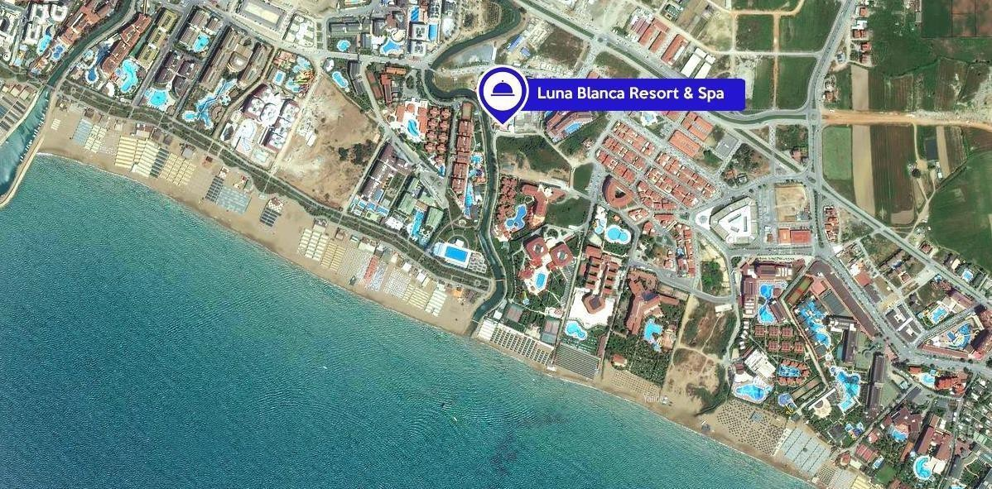

СТАНДАРТНЫЙ НОМЕР (максимальная вместимость 3+1, 2+2 человека)

В общей сложности 243 номера: 145 номера на стороне моря, 98 номер с прямым видом на море и 98 номеров с видом на окрестности. Площадь без балкона составляет 27 м2; 1 двуспальная кровать и 1 односпальная кровать и кресло. Во всех комнатах ламинированный паркет, центральное кондиционирование, спутниковое телевидение, сейф, мини-бар, чайник, лампа для чтения, душ и туалет, фен в номере.
СЕМЕЙНЫЙ НОМЕР (максимальная вместимость 4 человека)
55 номеров с видом только на окрестности. Площадь без балкона 35 м2; 2 отдельные комнаты с дверью и только с 1 ванной комнатой;1 двуспальная кровать и 2 односпальные кровати. В обеих комнатах ламинированный паркет, центральное кондиционирование, спутниковое телевидение, сейф, мини-бар, чайник, лампа для чтения, душ и туалет, фен в номере.

КОМФОРТНЫЙ СЕМЕЙНЫЙ НОМЕР (вместимость 4+1, 3+2 человека)

Всего 13 номеров. Площадь номера без балкона составляет 50м2. Состоит из 2 отдельных комнат с дверью. Этот тип номера был специально разработан в отличии от других номеров и имеет 2 ванные комнаты. В комнатах ламинированный паркет, центральное кондиционирование, спутниковое телевидение, сейф, мини-бар, чайник, кофе машина, лампа для чтения, душ и туалет, фен в номере.
НОМЕР SUIT (максимальная вместимость 4+1, 3+2 человека)
В отеле имеется 5 номеров данного типа. Площадь без балкона составляет 50 м2; Номер состоит из 2 отдельных комнат с дверью. Этот тип номера был специально разработан в отличии от других номеров и имеет 2 ванные комнаты. В комнатах ламинированный паркет, центральное кондиционирование, спутниковое телевидение, сейф, мини-бар, чайник, кофе машина, лампа для чтения, душ и туалет, фен в номере.
НОМЕР ДЛЯ ГОСТЕЙ С ОГР. ФИЗ. ВОЗМОЖНОСТЯМИ
(максимальная вместимость 3 человека)
В отеле есть 3 таких номера. Площадь составляет 35 м2 и может удовлетворить все потребности гостей с ограниченными физическими возможностями. Номера расположены на входном, 1 и 2 этажах куда легко можно добраться с помощью лифта. Платформа для вешалок на уровне 120 см, шкаф-купе. Ширина двери этого номера 101 см, к кондиционеру предусмотрен пульт дистанционного управления.

КОНФЕРЕНЦ-ЗАЛ

Новейшие технологии и современная инфраструктура. Вместительность зала - 120 человек для ужина и 170 человек для конференции. Проектор, трибуна, микрофон - бесплатно.

ТВ КОМНАТА

Предназначенный для небольших групп из 50 человек ТВ зал. В течение дня в игровой комнате есть возможность поиграть в такие игры как нарды,окей.

БАССЕЙНЫ

Для тех, кто хочет насладиться плаванием мы предлагаем 2 открытых бассейна,1 бассейн с горками, 1 детский бассейн и 1 крытый бассейн. Открытым бассейном, имеющим необходимые санитарно-гигиенические условия, вы можете насладиться в теплые летние месяцы. Вы можете насладиться так же попробовав водные горки.

1. Открытый бассейн | площадь составляет 382 м2 | и глубина 140 см
2. Открытый бассейн | площадь составляет 325 м2 | и глубина 140 см
3. Бассейн с горками | площадь составляет 72 м2 | и глубина 120 см
4. Крытый бассейн | площадь составляет 80 м2 | и глубина 140 см
5. Открытый детский бассейн | площадь составляет 25 м2 | и глубина 40 см
6. Крытый детский бассейн | площадь составляет 6 м2 | и глубина 40 см

СПА И ОЗДОРОВИТЕЛЬНЫЙ ЦЕНТР

Особое место, где умело сочтена работа опытных и исцеляющих рук. В Спа и Оздоровительном центре под воздействием воды и ее омолаживающей силы Вы почувствуете себя заново рожденным. Именно здесь Вы сможете снять стресс, усталость и побаловать свое тело приятными процедурами.
Профессиональная команда нашего оздоровительного центра готова позаботиться о Вас и вашем теле, предлагая роскошный ассортимент процедур : крытый плавательный бассейн, массажный кабинет, турецкая баня, сауна, джакузи, парилка, фитнес- центр, специальные косметические процедуры для лица и тела, традиционный пенный массаж, шведский массаж,ароматерапия.

МЕРОПРИЯТИЯ И РАЗВЛЕЧЕНИЯ
СПОРТИВНЫЕ МЕРОПРИЯТИЯ
Настольный теннис, пляжный волейбол, аэробика, водная гимнастика, бочча, дартc, 3 водные горки (в определенные часы).

ЦЕНТР РАЗВЛЕЧЕНИЯ
В развлекательном центре имеются: игровая комната, большой кинотеатр, игровые автоматы, Play Station, бильярд, различные игры (как нарды, окей).

ДЛЯ ДЕТЕЙ
Есть Мини Клуб (04 – 12 лет) и мини-диско для детей.
ВКЛЮЧЕННЫЕ УСЛУГИ В КОНЦЕПЦЕ "УЛЬТРА ВСЕ ВКЛЮЧЕНО" (БЕСПЛАТНЫЕ УСЛУГИ)
НЕВКЛЮЧЕННЫЕ УСЛУГИ В КОНЦЕПЦЕ "УЛЬТРА ВСЕ ВКЛЮЧЕНО" (ПЛАТНЫЕ УСЛУГИ)

Сейф | Обслуживание в номер
Мини-бар (безалкогольные напитки) | Услуги прачечной
Wi-Fi | Премиум Wi-Fi
Лежаки и подушки | Няня,прокат колясок
Пляжные полотенца | Медицинские услуги
Мини-клуб ( 04 - 12 лет), детская площадка | SPA (массаж и др.)
Пляжный волейбол, Аэробика, Водная гимнастика, Бочча, Дарт, Настольный теннис, Анимация | Игровой зал
Фитнес-центр, хамам и сауна | Магазины, Парикмахерская
Живая музыка и шоу (в определенные дни) | Телефон и факс
Кондитерская, Лепешки в баре на пляже и возле бассейна,  Мороженое, вафли и картошка Кумпир (в определенное время дня) | Свежевыжатые соки, кальян
Шведский стол, завтрак, поздний завтрак, обед, ужин, ночной суп,ночной снэк, диетическое меню | Импортные шампанские и высококачественные вина (бутылочное)
Еда и напитки (предоставляются по указанному времени и  В указанных местах) | Люксовые напитки (виски многолетней выдержки, бурбон, премиум коньяк)
По предварительному бронированию 2 A la Carté  ресторана: итальянский и рыбный. На  протяжении недели возможность использования один раз. | A la Carte Ресторан (1 раз в неделю бесплатно, 2-ой раз платно)
Трансфер на пляж | Водный спорт
Парковка (открытая)
Местные и некоторые импортные алкогольные и безалкогольные напитки

РЕСТОРАНЫ & БАРЫ

ЗАВТРАК
Turquoise ресторан | 07.00 | 10.00 | Шведский стол
Уголок детского питания | 07.00 | 10.00 | Детское питание
ПОЗДНИЙ ЗАВТРАК
Viola ресторан | 10.00 | 11.00 | Шведский стол
Уголок детского питания | 10.00 | 11.00 | Детское питание
ОБЕД
Turquoise ресторан | 12.30 | 14.00 | Шведский стол
Turquoise ресторан | 12.30 | 14.00 | Детский стол
Caretta Бар на пляже | 12.00 | 15.45 | Лепешки
Caretta Бар на пляже | 12.30 | 16.00 | Шведский стол(закуски)
Caretta Бар на пляже | 16.00 | 17.30 | Мороженое и вафли
Arena Бар у бассейна и Снэк | 12.30 | 16.00 | A la Carte (закуски)
Arena Бар у бассейна и Снэк | 16.00 | 17.30 | Печеный картофель с начинками
Arena Бар у бассейна и Снэк | 14.00 | 16.00 | Мороженое и вафли
Arena Бар у бассейна и Снэк | 12.30 | 15.45 | Лепешки
Кондитерская | 11.00 | 18.00 | Печенья и пирожные
УЖИН
Turquoise ресторан | 19.00 | 21.00 | Шведский стол
Уголок детского питания | 19.00 | 21.00 | Детское питание
Ночной суп | 21.00 | 05.00 | Главный ресторан
Ночной шведский стол | 22.30 | 02.00 | Главный ресторан
A LA CARTE РЕСТОРАНЫ
Anchor ресторан | 19.00 | 21.30 | По бронированию A La Carte Рыбный ресторан
Mezzaluna ресторан | 19.00 | 21.30 | По бронированию A La Carte Итальянский ресторан
Приветственный Стэнд | 24 часа |  | Лобби
БАРЫ
Лобби-бар | 24 часа |  | Бесплатно
Arena Бар & Snack (возле бассейна) | 10.00 | 24.00 | Бесплатно
Caretta Бар на пляже | 10.00 | 18.00 | Бесплатно
ОБСЛУЖИВАНИЕ В НОМЕРА
Обслуживание в номер | 24 часа |  | Платно
Обслуживание инвалидов и больных | 24 часа |  | Бесплатно (сервис еды и напитков)
Обслуживание мини бара | 10.00 | 16.00 | Бесплатно

НАШИ ПРАВИЛА И ПРИНЦИПЫ
- Все напитки в ресторане и барах подаются в стеклянных стаканах (не вбутылках)
- Все напитки подаются к столу гостей;
- Обсуживащий персонал имеет право отказаться подавать алкоголь для гостей после определенного потребления алкоголя, если это может причинить вред окружающим;
- Все бронирования в A La Carte рестораны обязаны быть сделаны заранее; Цена посещения указана за 1 гостя.
- Алкогольные напитки не подаются в возрасте до 18 лет;
- Время и место анимационных мероприятий, время открытия и закрытия ресторанов и баров могут отличаться в зависимости от погодных условий;
- Т. С. Государственного № 4207 "Закон по профилактике и борьбе с опасностями табачных изделий '' с 1-10. материалы, необходимые, по состоянию на 19.07.2009 ( в помещениях, фойе, рестораны и т.д..) курение запрещенo;
- Для безопасности наших гостей и лучшего обслуживания, в отеле все гости на протяжении всего времени проживания имеют отельныйбраслет.

